|  |  |  |
| --- | --- | --- |
|  | **Carátula para entrega de prácticas** | |
| Facultad de Ingeniería | | Laboratorio de docencia |

Laboratorios de computación

salas A y B

Profesor: Rodríguez Espino Claudia

Asignatura: Fundamentos de Programación

Grupo:3

No. de Práctica: 1

Integrantes: Astorga Rocha Gabriel

Semestre: 2

Fecha de Entrega: 23/02/2018

Observaciones:

CALIFICACIÓN: __________

**Guía práctica de estudio 01: La computación como herramienta de trabajo del profesional de ingeniería**

**Objetivo:**

Descubrir y utilizar herramientas de software que se ofrecen en Internet que permitan realizar actividades y trabajos académicos de forma organizada y profesional a lo largo de la vida escolar, tales como manejo de repositorios de almacenamiento y buscadores con funciones avanzadas.

**Actividades:**

▪ Crear un repositorio de almacenamiento en línea.

**Introducción**

El uso de un equipo de cómputo se vuelve fundamental para el desarrollo de muchas de las actividades y tareas cotidianas que se realizan día con día, no importando el giro al creando nuevas y versátiles soluciones que apoyen y beneficien directamente a la sociedad al realizar dichas actividades; es por ello, que comprender cómo funciona y cómo poder mejorar dicho funcionamiento se vuelve un tema importante durante la formación del profesionista en ingeniería.

Es por lo anterior, que en el desarrollo de proyectos se realizan varias actividades donde la computación es un elemento muy útil. De las actividades que se realizan en la elaboración de proyectos o trabajos podemos mencionar:

▪ Registro de planes, programas y cualquier documento con información del proyecto en su desarrollo y en producción.

▪ Almacenamiento de la información en repositorios que sean accesibles, seguros y que la disponibilidad de la información sea las 24 hrs de los 360 días del año.

En la presente práctica se presentarán las herramientas de apoyo a la realización de dichas actividades.

**Desarrollo**:

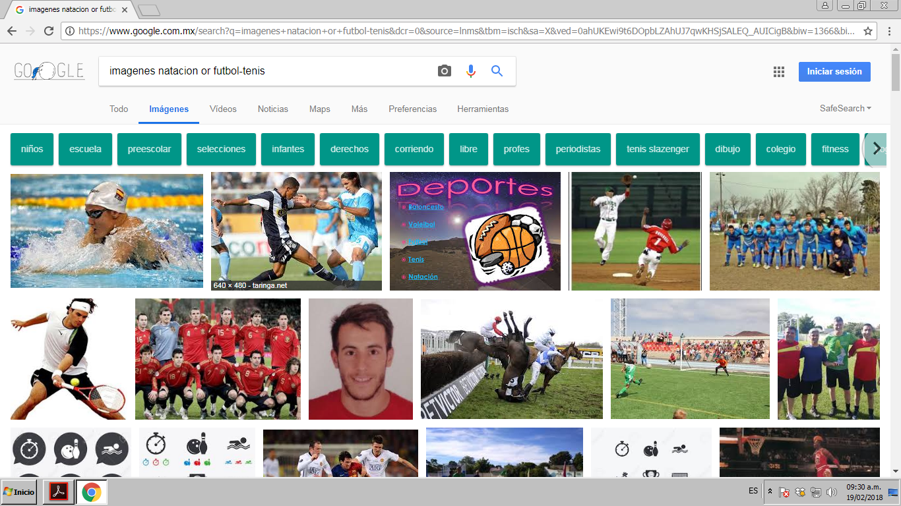

-: Indica que la búsqueda no debe contener esa palabra

Or: Indica que la búsqueda debe contener una palabra u otra.

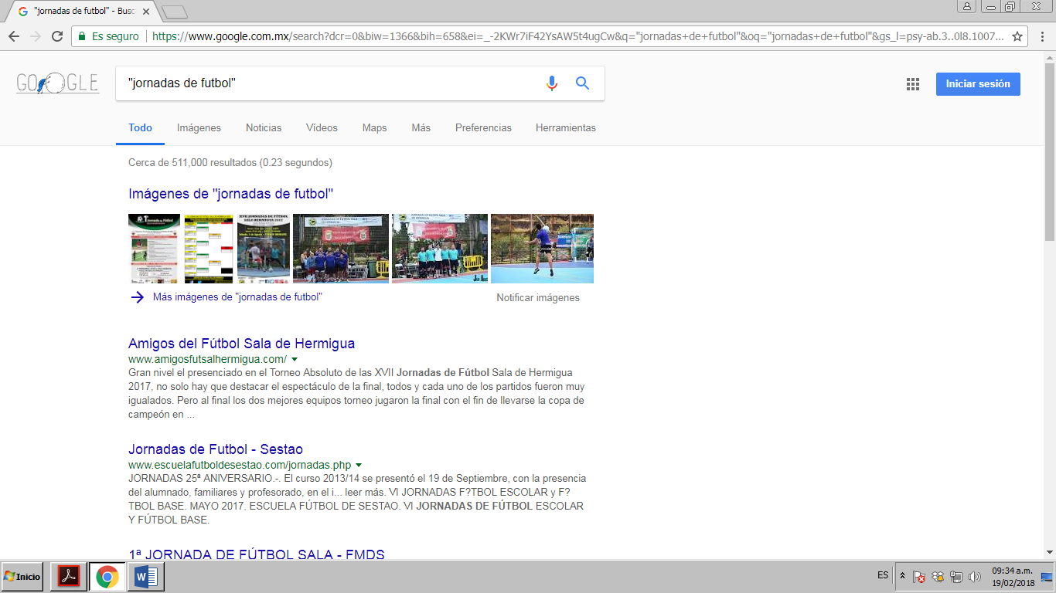

Las comillas dobles ("<oración>") al inicio y al final de la búsqueda indican que sólo se deben buscar páginas que contengan exactamente dichas palabras.

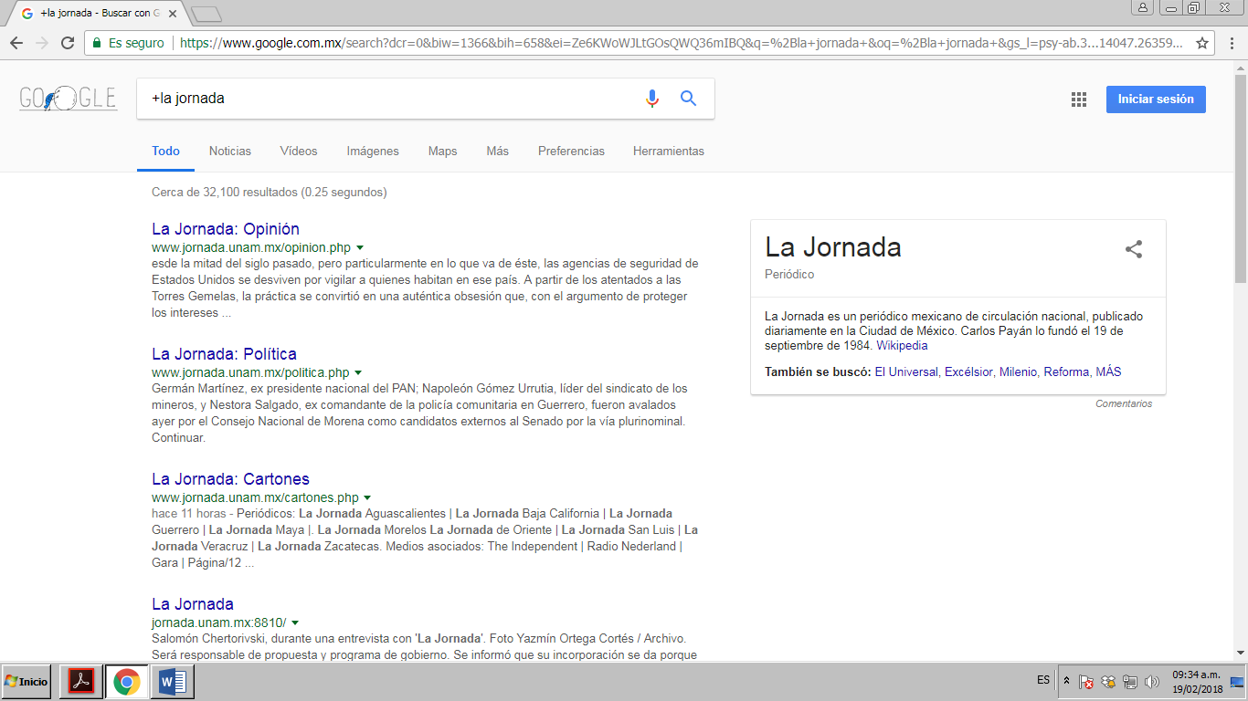

El símbolo de + sirve para que en la búsqueda se agregue la palabra y encuentre páginas que la icluyan

.

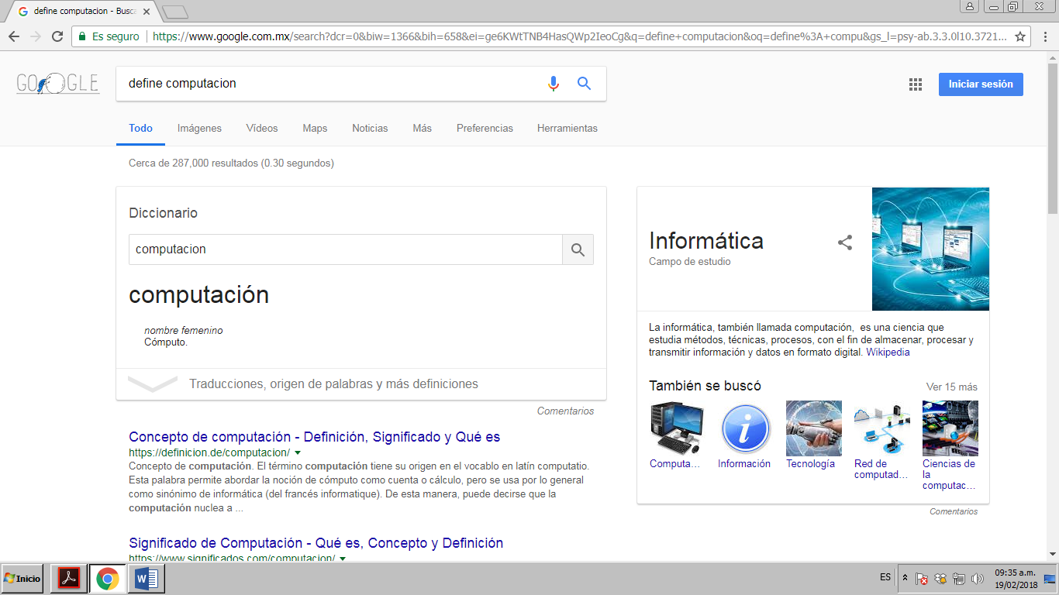

Si se quiere saber el significado de una palabra se utiliza la palabra define: antes de esta.

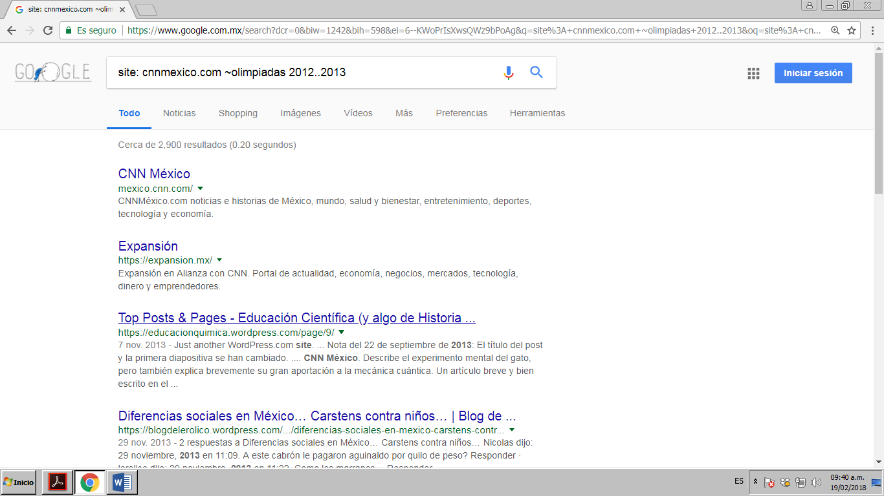

Site: ayuda a buscar en un solo sitio,~:indica que encuentre información con esa palabra, …:sirve para buscar un intervalo de números.

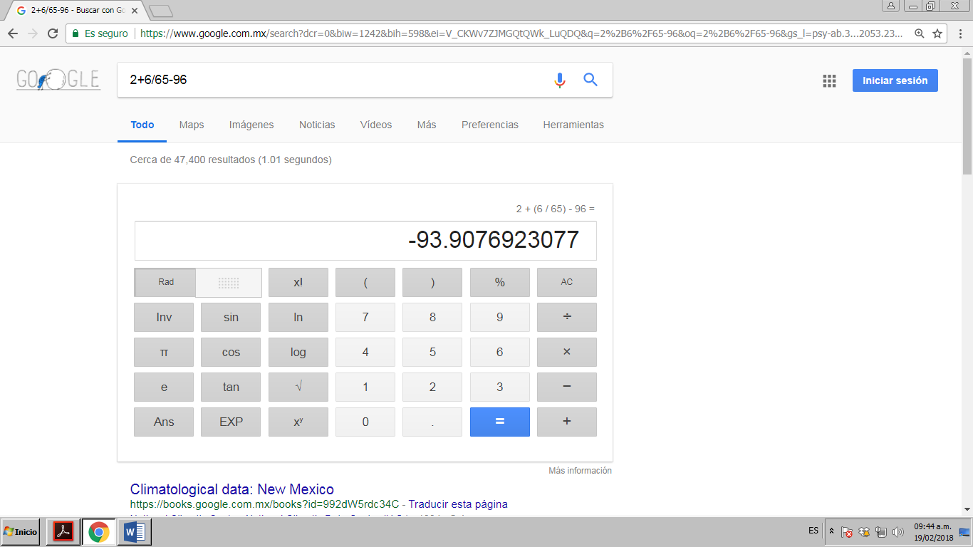

Google permite realizar diversas operaciones dentro de la barra de búsqueda simplemente agregando la ecuación en dicho campo.

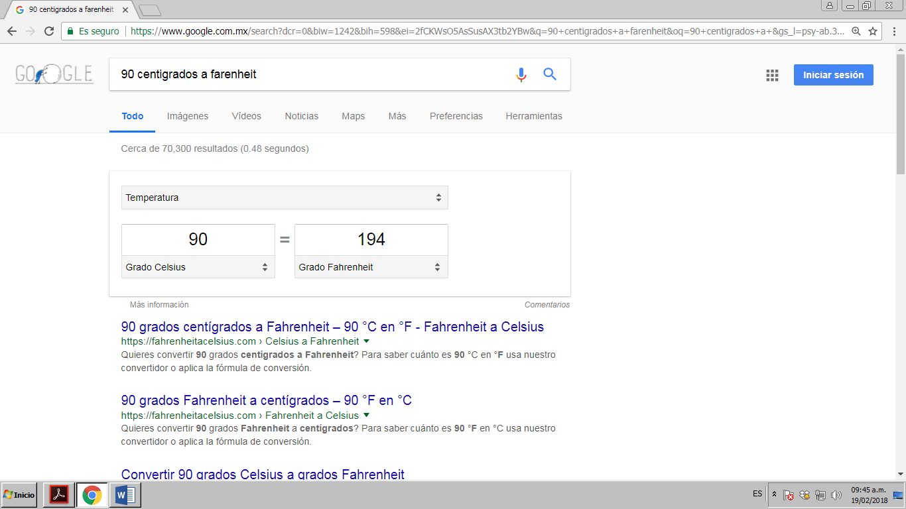

El buscador de Google también se puede utilizar para obtener la equivalencia entre dos sistemas de unidades.

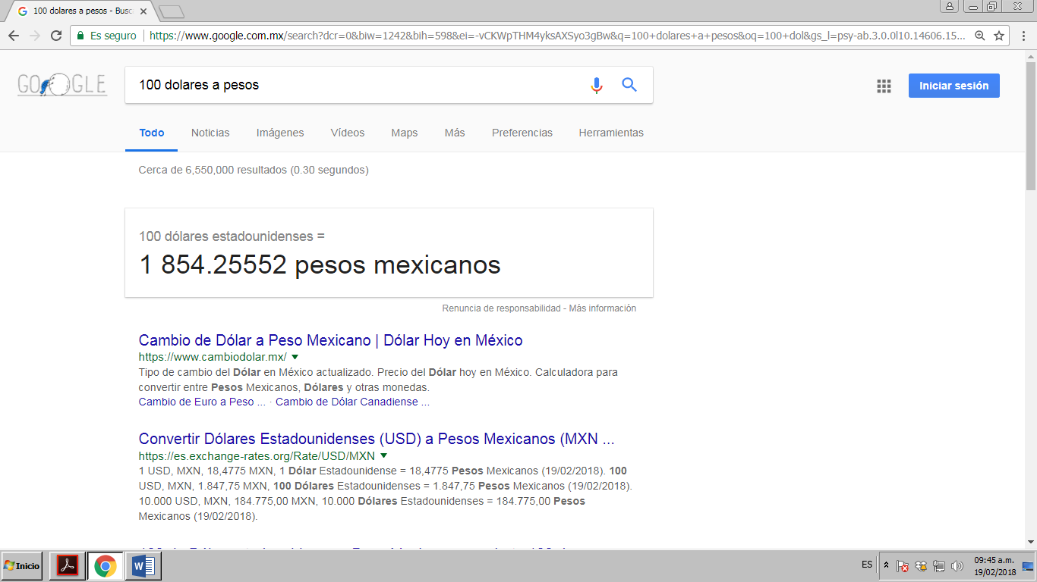

Google Tambien contiene la opción de conversión de moneda

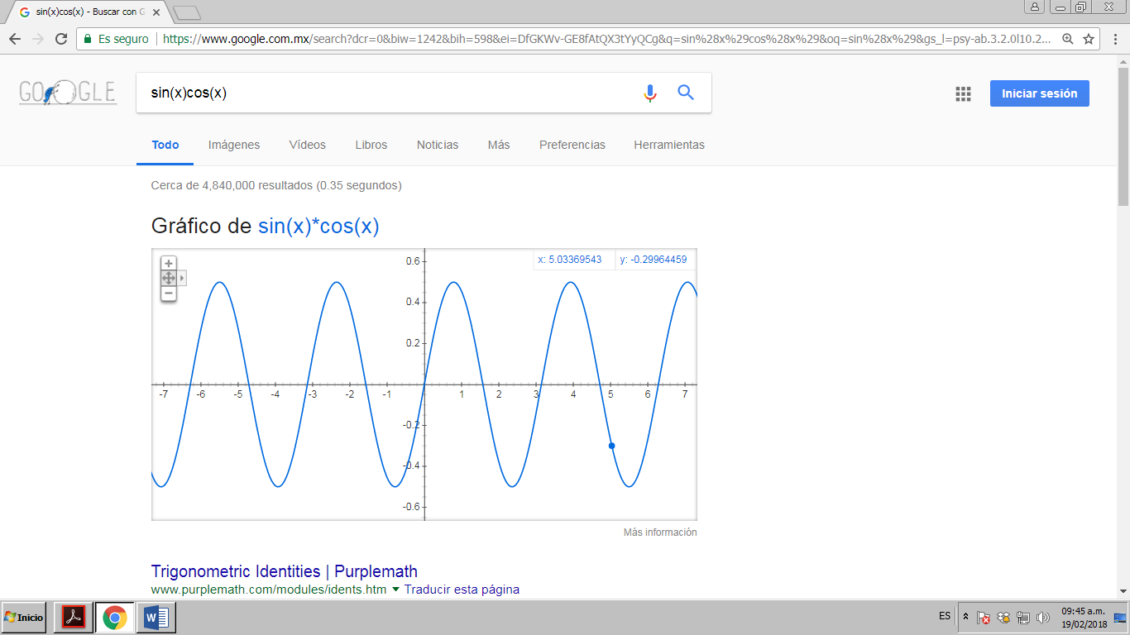

Es posible graficar funciones, para ello simplemente se debe insertar ésta en la barra de búsqueda. También se puede asignar el intervalo de la función que se desea graficar.

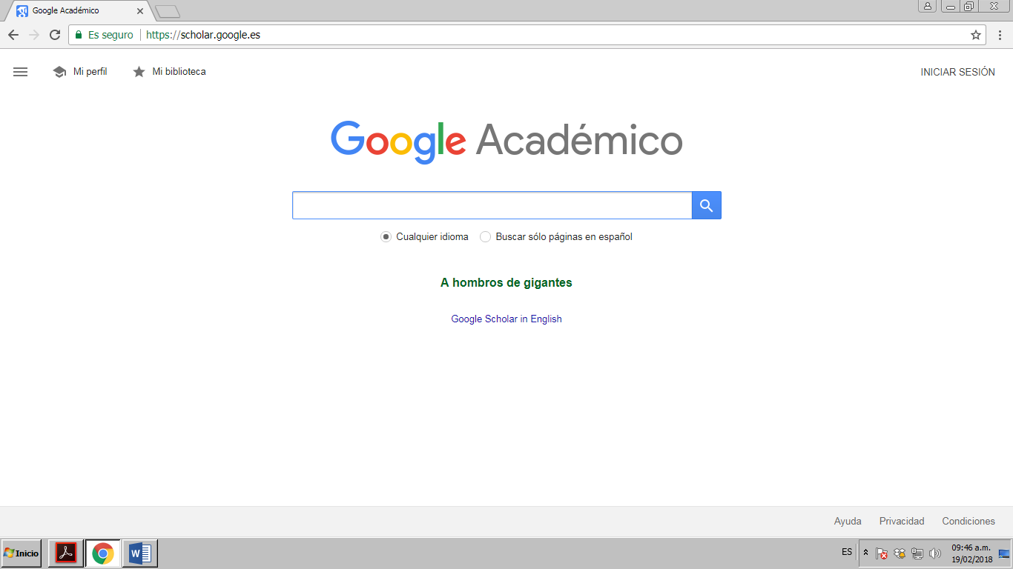

Si se realiza la siguiente búsqueda define:"google scholar", se obtiene:

"Google Académico es un buscador de Google especializado en artículos de revistas científicas, enfocado en el mundo académico, y soportado por una base de datos disponible libremente en Internet que almacena un amplio conjunto de trabajos de investigación científica de distintas disciplinas y en distintos formatos de publicación."



Con la palabra autor, se indica que se quiere buscar libros, artículos, entrevistas etc. De algún autor.

**Actividad de Casa**



Gatos



Búsqueda de gatos-leones

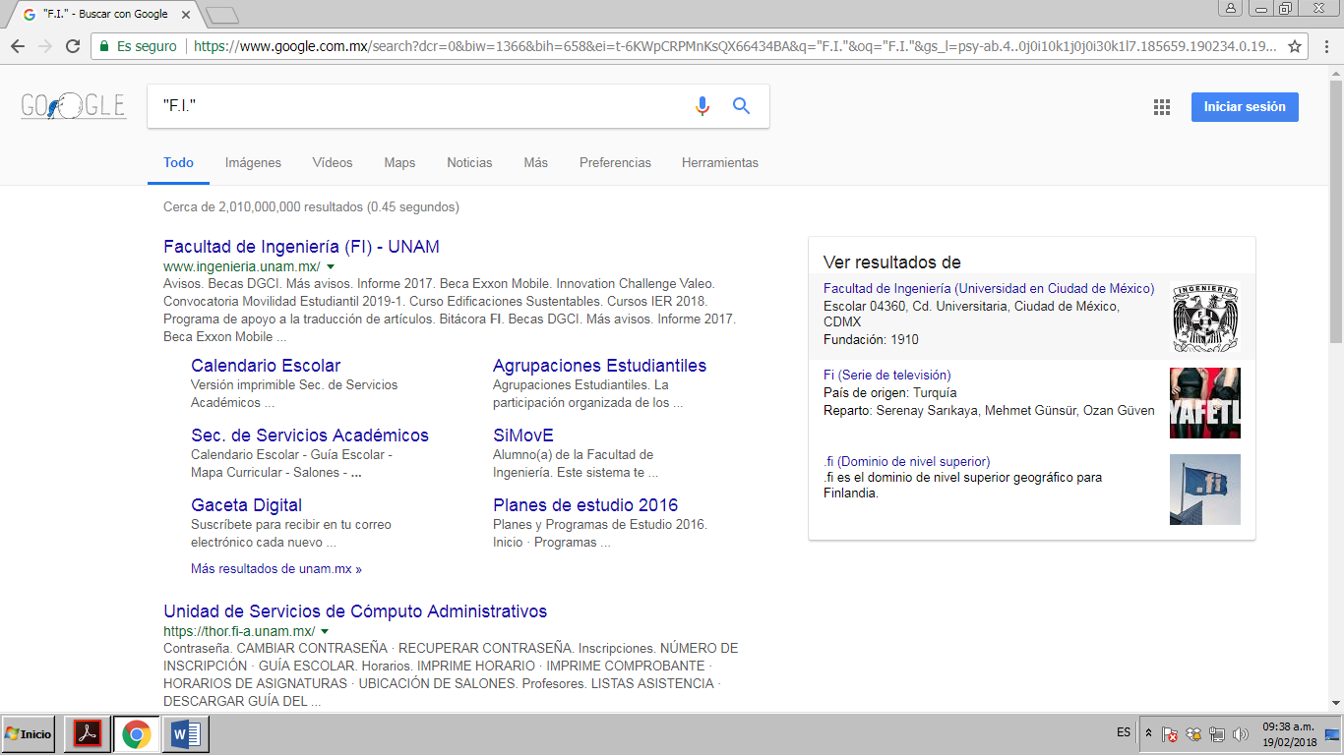

Búsqueda de páginas que únicamente tenga información de la Facultad de Ingeniería

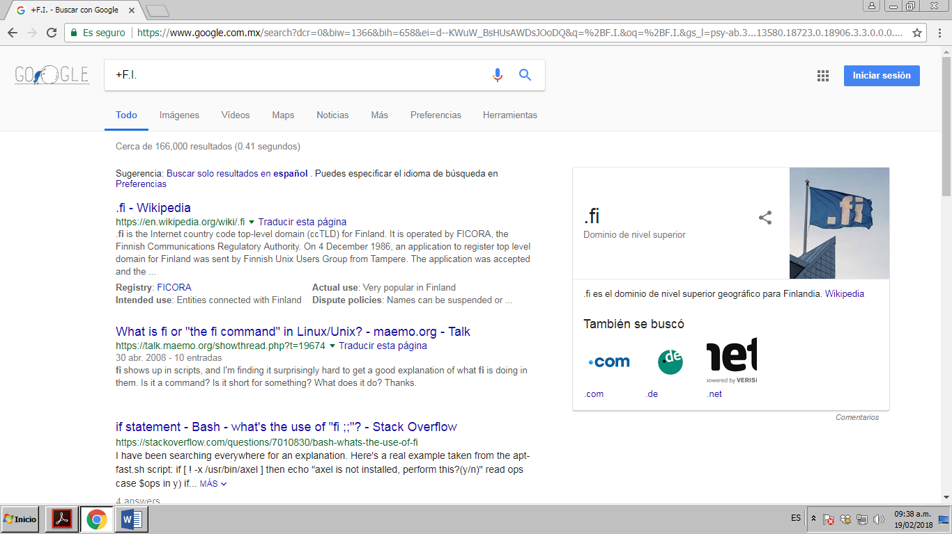

Búsqueda de las páginas que contengan la palabra f.i.



Búsqueda de definición de estudiante.



Búsqueda de la definición de estudiante de ingeniería



Búsqueda del autor de “Cien años de Soledad”.

**Conclusiones**

Después de realizar la práctica pude mejorar mi manera de recopilar información, además de poder realizar búsquedas personalizadas y enfocadas al tema de interés, sacándole así el máximo aprovechamiento al motor de búsqueda, además de desarrollar una forma profesional de encontrar información.